Практикум №1
Тема: «Разработка электронного словаря»

Цель: разработать электронный словарь, позволяющий пользователям быстро и удобно искать и получать определения слов, их транскрипцию и примеры использования, обеспечивая точность информации и комфорт при использовании.
Ход работы
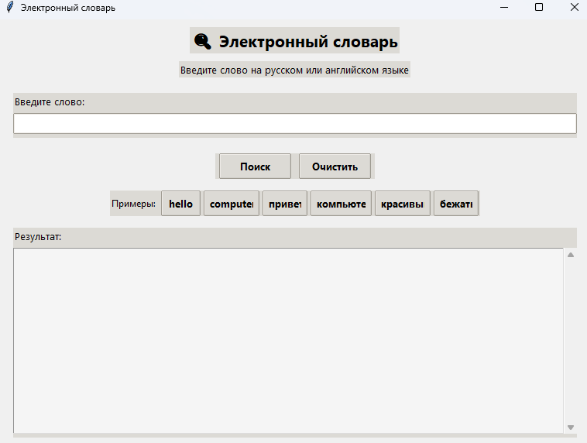
Рис. 1 – Интерфейс

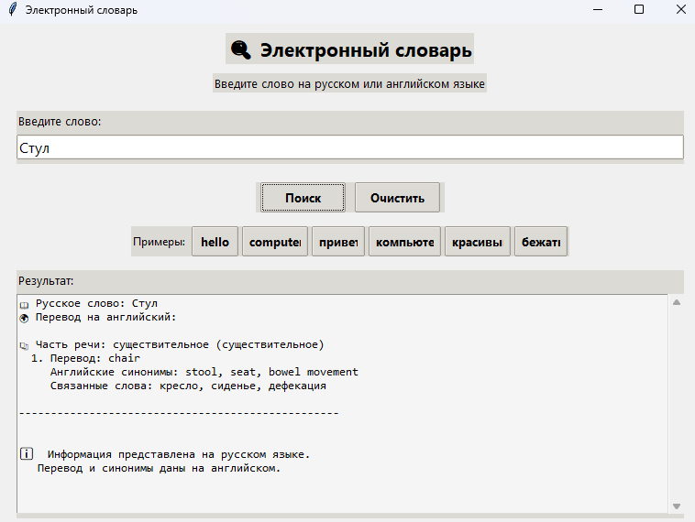
Рис. 2 – Ввели слово

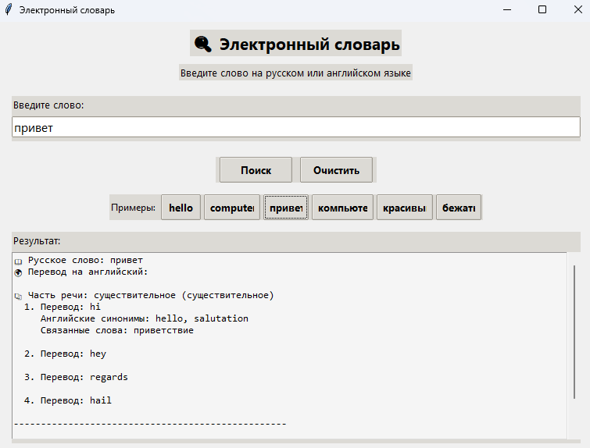
Рис. 3 – Ещё одно слово для теста

